

中国重汽集团济南卡车股份有限公司绵阳分公司互联网专线续费项目

招标文件

项目编号：

招 标 人：中国重汽集团济南卡车股份有限公司绵阳分公司

2026年7月

目 录
第一部分 投标人须知 2
第二部分 投标文件附件 10

第一部分 投标人须知
- 项目介绍
- 项目名称：中国重汽集团济南卡车股份有限公司绵阳分公司互联网专线续费项目
- 项目编号：ZBGL2026070290
- 招标形式：邀请招标
- 项目概况：本项目主要内容：
（1）接入互联网，访问重汽集团业务系统(hiwork、云学苑)和政务网等，满足绵阳分公司日常生产和办公网络通讯需求。（2）功能范围:访问重汽集团业务系统和政务网等，核心功能为数据传输通道。（3）技术范围:采用运营商级数据专线技术，1条带宽不低于200Mbps，并符合集团网络接入规范。（4）.实施范围:济南卡车制造公司绵阳分公司。
报价：
  - 本项目的所有报价均以人民币填报。投标人应分别报出不含税金额、税率和价税合计金额。
  - 投标限价为人民币 5 万元 （含税），超过投标限价无法投标。
- 资金来源：企业自筹，已落实。
- 招标人信息：
招标人名称：中国重汽集团济南卡车股份有限公司绵阳分公司
招标人地址：绵阳市高新区辽宁大道100号
报名及投标招标事宜联系人：赵培江
电话：15681235198
邮箱：248260563@qq.com
项目联系人：王波
电话：15908218064
邮箱：345043371@qq.com
- 合格的投标人
1、拟投标人在近三年内在经营活动中无违法记录, 如不如实告知, 一经查实一票否决。
2、具有健全的财务会计制度，财务状况和市场行为良好。没有处于被有权机关吊销营业执照、吊销资质、停业整顿、取消投标资格以及财产被接管、冻结或进入破产程序等任何不利于合同目的实现的情形。
3、拟投标人没有被列入招标人《黑名单》（《黑名单》指投标人与招标人在以往或正在进行的合作中，存在招标人认为的违反合同约定或违反法律法规等的失信行为）的。
4、拟投标人须具有履行合同所必须的设备、财务、技术、服务等方面的资质和能力。
5、拟投标人须具有完全履行招标文件的所有要求的能力。
6、拟投标人须认可招标人的工作指令，包括节、假日能正常开展工作的要求。
7、拟投标人必须是最终投标、签订合同的单位，不得以任何理由将已中标项目以任何形式转包或者分包给其他单位。
8、本次招标项目不接受联合体投标。
- 招标文件的领取、答疑、应标及投标报名
- 发标时间：2026年7月21日；
- 投标报名
  - 应标截止时间：2026年7月29日17:00:00（北京时间）；
  - 报名方式：拟投标人根据招标人在中国重汽官网公开媒体上发布的招标信息，在“中国重汽e采通”平台报名。按照中国重汽e采通“SRM非生产供应商注册手册”（附件6）进行注册，注册完毕后按照“SRM系统供应商用户手册（附件7）”，登录重汽e采通平台后进入“供应商应标”，选择对应的项目，点击“应标”后按照招标文件中“投标文件的组成”准备资料并上传，资质审查通过即为报名成功；公示期间请尽快报名。
注：请务必在应标截止时间前完成注册及应标操作，注册审核需2-4日，应标截止时间精确到秒，逾期将无法应标。请自行掌握时间，避免无法应标。
- 招标文件获取
  - 获取时间：报名成功后；
  - 获取方式：报名成功后，可登录“中国重汽e采通”平台，在“供应商投标”模块下载招标文件。
- 疑问提交
  - 提交截止时间：2026年7月30日12:00:00（北京时间）；
  - 提交方式：将答疑问题以word文件格式发送至联系人邮件内，并电话联系工作人员查收，邮件名格式为：XXX公司（五个字以内公司简称）XX项目答疑文件。同时必须在邮件中以文字方式提供投标人全称、投标授权人姓名、联系方式（固定电话、手机、电子邮箱），并提供附件1法定代表人授权委托书。
- 答疑、澄清和修改文件的获取
  - 获取时间：2026年7月26日17:00前；
  - 获取方式：招标人将以电子邮件的方式将招标文件的答疑澄清文件发送至答疑文件提交时登记的电子邮箱。
- 投标文件编制
- 投标文件的组成
本项目投标文件为盖章扫描电子版投标文件。投标人编写的投标文件由《投标文件（资质标）》、《投标文件（技术标）》(若有）、《投标文件（商务标）》（开标一览表）文件组成，共计3个文件。
（注意：投标响应文件均需加盖投标单位公章，以下不再逐条款列示此项要求）
资质文件
①营业执照副本复印件；
②法定代表人参加投标的，需提供法人身份证复印件；派授权人参加投标的，需提供法定代表人授权委托书及法人、被授权人身份证复印件；
③近三年内在经营活动中没有违法违纪行为的声明；
④投标单位在国家企业信用信息公示系统中无行政处罚、经营异常或失信信息或上述信息已被移除的声明。
⑤投标单位需提供2023年经审计的财务报告，如投标单位公司规模较小，未有审计报告，可提供财务报表。
注：为防止丢失，上述资料资格审核时使用加盖单位公章的复印件，但相关原件仍需在评审现场提供；
重要提示：资格审核中，上述所列示的所有条款均属于否决项，对于任意一项或多项未达到资格审核要求的投标人，视为主动放弃投标，该投标人将不能进入后续的评标程序。对于未通过资格审核要求的投标人，不做任何解释。
商务文件
投标函（格式见“第二部分 投标文件附件”）；
报价表（格式见“第二部分 投标文件附件”）；
投标人认为需要提交的其它文件。
- 投标文件的投递
  - 投标方式
在中国重汽e采通平台应标成功后，进入“供应商投标”环节，投递盖章扫描版电子标书（包含资质标书、技术标书、商务标书），用“公司名称+文件名称”命名。若逾期未在中国重汽e采通平台上传电子标书，即便递交了纸版投标文件，一律视为无效投标。
  - 投标文件递交截止时间：2026年7月30日10:00:00（北京时间）
- 开评标
- 开标时间和地点
  - 开标时间：2026年7月31日14:00:00（北京时间），若有变动另行通知。
  - 开标地点：绵阳分公司第二会议室(若有变动另行通知)。
  - 开标方式：现场
- 评标
  - 评标方法
- 合理最低价无技术
本次招标采用合理最低价法进行评标。专家组与投标人在其开标报价的基础上进行商务谈判，投标人报价达到招标人认为的合理最低价时确定推荐中标人。本着公平、公正、公开的原则，选择合理最低价确定中标人，对未中标单位不做任何解释。
  - 评标流程
- 应标资格审查：在“中国重汽e采通”应标报名时，按照招标公告中第二部分的“应标文件的编制”编制资料，上传完毕后，等待审核；
- 通过应标资格审查的单位进入投标环节，按照“SRM系统供应商用户手册（附件7）”，在重汽e采通平台投递电子标书（包含资质标、技术标、商务标）；没有通过应标资质审查的单位不能进入投标环节；
- 资质标评审：资质标审核通过的单位，可以进入公开唱标环节；
- 公开唱标：公示资质标入围单位的开标价格及商务条款响应情况；
- 技术标评审：技术标评标专家组，通过重汽e采通，对各投标人的《投标文件（技术标）》进行综合评审；评审期间产生的技术澄清均由投标人在重汽e采通平台内完成提交；评审合格的单位进入商务标评审环节，评审不合格的单位被淘汰；具体评分详见评分标准；(无技术标需删除)
- 商务标评审：商务条款相应确认→价格澄清→商务标评审；评审期间产生的商务价格澄清均由投标人在重汽e采通平台限时内完成提交；
- 注意：所有参与现场投标的投标人，需要自带笔记本电脑在“重汽e采通”进行自主投标和提交澄清函；投标和提交澄清函均有时间限制，超时未提交的按无效处理。
  - 评分标准
- 合理最低价无技术标
    - 通过初审者为有效投标。
    - 投标人提交的投标文件和资料必须真实有效。合同签订前，招标人有权组织联合小组（财务、技术、设备、质量等）到中标候选人实地审核，如发现投标文件和资料有弄虚作假，招标人有权取消其中标候选人资格。
- 定标
本项目只产生1个中标人。中标人签订合同前须进行最终审查。最终审查的对象是投标项目的中标候选人。最终审查的内容是对中标候选人的经营状况、服务质量、资格、信誉以及招标人认为有必要了解的其它问题作进一步的考查及后审。最终审查的方式，根据需要采取问询或实地查证等方式。如审查结果不符合成交条件的，则本次评标作废或变更意向中标人。
- 废标及终止招标
- 投标人有下列情形之一，其投标将被视为废标，招标人将严格按照《中华人民共和国招标投标法》及相关法律、法规及规章制度的规定行使权利。投标人给招标人造成损失的，招标人有索赔的权利，投标人应予以赔偿。
  - 投标人提供的有关资格、资质证明文件不合格、不真实或提供虚假投标材料；
  - 投标人在报价有效期内撤回投标；
  - 在整个评标过程中，投标人有企图影响评标结果公正性的任何活动；
  - 投标人以任何方式诋毁其他投标人；
  - 投标人串通投标；
  - 投标人被举报、检举，并经招标人查实无误的；
  - 以他人名义投标或者以其他方式弄虚作假，骗取中标的；
  - 投标人负责人为同一人或者存在控股、管理关系的不同单位；
  - 有效投标不足三家；
  - 不同投标人的投标文件异常一致或者投标报价呈规律性差异的；
  - 投标人报价均超过最高限价的；
  - 未按要求填报商务报价资料，对招标开展造成较大影响；
  - 未按照招标人规定的时间内在中国重汽e采通完成投标的；
  - 法律、法规规定的其他情况。
- 出现下列情形之一，招标人有权否决所有投标人的投标，并终止招标。
  - 符合条件的投标人或者对招标文件做实质响应的投标人不足三家的；
  - 出现影响采购公正的违法、违规行为的；
  - 评标委员会经评审，认为所有投标都不符合招标文件要求的；
  - 因重大变故，采购任务取消的；
  - 招标人认为其他应终止招标的情形。
- 中标人瑕疵滞后发现的处理原则：无论基于何种原因，各项本应作为拒绝处理的情形，即便未被及时发现或中标人隐瞒真实情况，而使该中标人通过了资格审核、初评、现场复审、终评或其他所有相关程序，包括已发布中标通知或已签订合同的情形，招标人均有权拒绝或取消中标人资格，一旦中标人被拒绝或该中标人此前的评议结果被取消，相关的一切损失均由该中标人承担。
- 合同签订
- 招标人根据评标工作小组的评标结果确定中标人，在重汽e采通平台公布中标结果，并发送中标通知。
- 中标人应该在中标通知书规定的时间、地点与招标人签订采购合同，否则按照开标后撤回投标处理。
- 中标人应当按照合同约定的履约责任，在保证质量的前提下完成中标项目，不得将中标项目转包或分包给他人，否则视为违约，招标人有权解除合同。
- 中标人由于履行义务的能力或信用有严重缺陷，招标人有权取消其中标资格，招标人将从中标候选单位中依序重新确定中标人，或重新组织招标。
- 招标人有权指定招标人的关联单位作为合同签订人，与中标人签署相关合同，且具体权利义务以中标人与招标人的关联公司最终签署的合同为准；
- 合同以双方最终签署的版本为准。
- 中标人须认可招标人由于招标人上级集团公司政策变化引起的随时终止项目的要求。
十、质量技术保证及售后服务
1、乙方提供的线路质量及传输通道要符合国家主管部门规定的质量标准和技术要求，保障甲方使用通信业务安全畅通，乙方提供高级别的服务保障，完善的服务维护体系和专业的维护队伍，保障：
a、 24小时×365天的质量保证。
b、 7×24小时电话技术支持和故障申告服务。
c、甲方在使用线路的过程中发现的任何问题均可向乙方（运营商）各市、县公司申告，乙方负责故障的全程处理，并建立“首问负责制”。
d、 乙方故障申告响应时间小于15分钟，省至市线路故障恢复时间小于1小时，市以下线路恢复时间小于2小时，个别特殊情况（如光缆受损）最长不超过4小时。
十一、交货及付款
1、交货方式：乙方在规定期限内完成互联网专线的开通，确保甲方正常使用。
2、付款方式：银行转账。
十二、其他
1、其余未尽事宜均以协议（或合同）约定为准。
2、要求招标人或相关合同签订单位提供的配合，在标书文件中说明。
3、凡对本次招标提出的问询，均以招标人的书面答复为准。招标人的任何工作人员对投标人所作的任何口头解释、介绍、答复，对招标人和投标人均无任何约束力。
4、投标人应承担所有与准备和参加投标有关的全部费用，招标人在任何情况下均无义务和责任承担此费用。

十三、本次招标最终解释权归中国重汽集团济南卡车股份有限公司绵阳分公司。

第二部分 投标文件附件

附件1 法定代表人授权委托书
法定代表人授权委托书
本授权委托书声明：我＿＿＿＿＿＿＿（姓名）系＿＿＿＿＿＿＿＿＿＿＿＿＿＿＿＿＿＿＿＿＿＿＿＿（投标人全称）的法定代表人，就 中国重汽集团济南卡车股份有限公司绵阳分公司卡车(绵阳)至卡车(党家庄)专线续费项目 现授权委托＿＿＿＿＿＿＿＿＿＿＿＿＿＿＿＿＿＿＿＿＿＿＿＿＿＿＿＿（单位名称）的＿＿＿＿＿＿＿＿（姓名、职务）为我公司全权代表，全权代表在投标文件、评标过程中的书面承诺、合同等所签署的一切文件和处理与之有关的一切事务，我均予以承认。
全权代表无转委权。特此委托。
附法人身份证明复印件（正反面）
附授权代理人身份证明复印件（正反面）
全权代表姓名： 性别： 年龄：
单位： 部门： 职务：
法定代表人签字或盖章
被授权人签字
被授权人电话：
投标人名称（公章）
年 月 日

附件2报价单

报价单
用人民币报价，按元计价（含增值税并标明相应税率）。
项目名称：中国重汽集团济南卡车股份有限公司绵阳分公司卡车(绵阳)至卡车(党家庄)专线续费项目

互联网链路 | 商务报价 | 增值税率
付款方式有无偏离
对招标文件的认同程度（是否完全认同）

投标人:(盖章)

法定代表人（委托代理人）：（签字）

日 期： 年 月 日

附件3投标保证金退付表（项目如果未要求缴纳保证金，则该项无）
（三）投标保证金退付表
投标人单位名称：
开户银行：
开户银行行号：
户名：
账号：
纳税人识别号：

投标人名称（盖章）： 法定代表人或授权代表签字：

附件4 投标函
投标函
致：中国重汽集团济南卡车股份有限公司绵阳分公司：
根据贵方中国重汽集团济南卡车股份有限公司绵阳分公司卡车(绵阳)至卡车(党家庄)专线续费项目招标公告， 投标公司， 法人代表人为 ，正式授权 提交电子版投标文件：资质证明文件、商务文件和技术文件。
据此函，签字代表宣布同意如下：
1.投标人已详细审查全部“招标文件”，包括修改文件（如有的话）以及全部参考资料和有关附件，已经了解我方对于招标文件、采购过程、采购结果有依法进行询问、质疑、投诉的权利及相关渠道和要求。
2.投标人在投标之前已经与贵方进行了充分的沟通，完全理解并接受招标文件的各项规定和要求，对招标文件的合理性、合法性不再有异议。
3.本投标有效期自开标日起90个日历日。
4.如中标，本投标文件至本项目合同履行完毕止均保持有效，本投标人将按“招标文件”及政府采购法律、法规的规定履行合同责任和义务。
5.投标人同意按照贵方要求提供与投标有关的一切数据或资料。
6.与本投标有关的一切正式往来信函请寄：
地址：
邮编：
电话： 传真：
投标人代表姓名： 职务：
开户银行：
银行帐号：
投标人名称（盖章）:
授权代表签字：
日期： 年 月 日

附件5 报价单

报价单
用人民币报价，按元计价（含增值税并标明相应税率）。
项目名称：中国重汽集团济南卡车股份有限公司绵阳分公司卡车(绵阳)至卡车(党家庄)专线续费项目

互联网链路 | 商务报价 | 增值税率
付款方式有无偏离
对招标文件的认同程度（是否完全认同）

投标人:(盖章)

法定代表人（委托代理人）：（签字）

日 期： 年 月 日

附件6 SRM非生产供应商注册操作手册

浏览器中输入地址;
https://ecaitong.sinotruk.com:8012/#/login
注：登录页面可下载《供应商用户手册》
1.点击立即注册
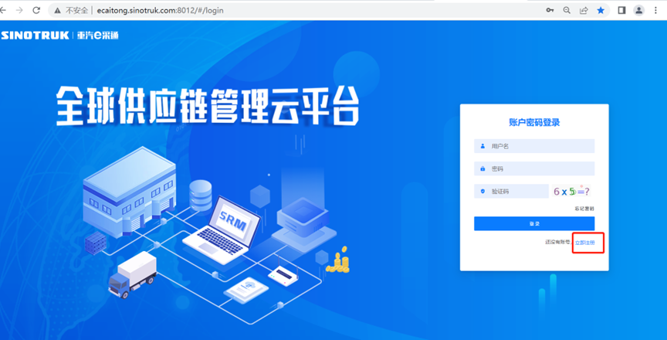
2.填写手机号码（没有注册过的）
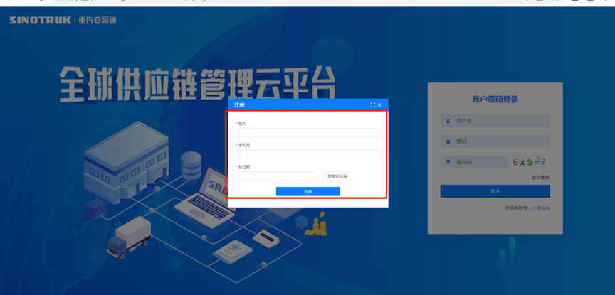
3.注册成功登录这个手机号码的账号进入系统，点击供应商注册
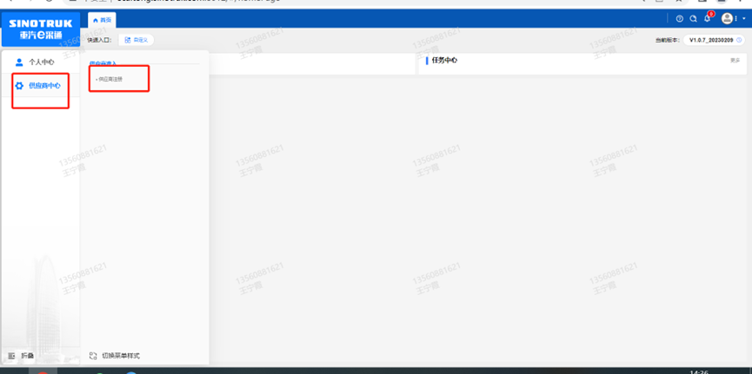
4.点击新增
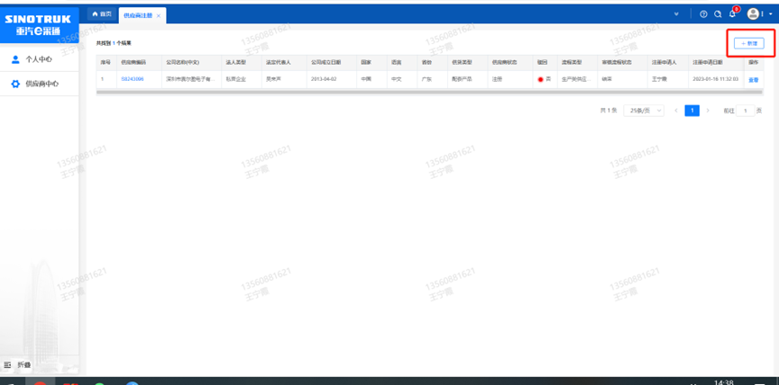
- 按要求填写所有信息，注意非生产类要填写合作单位，最后提交审批

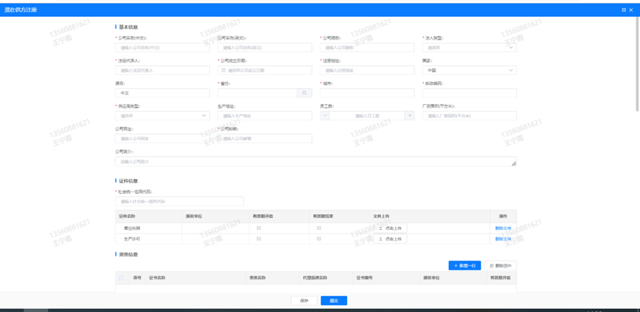
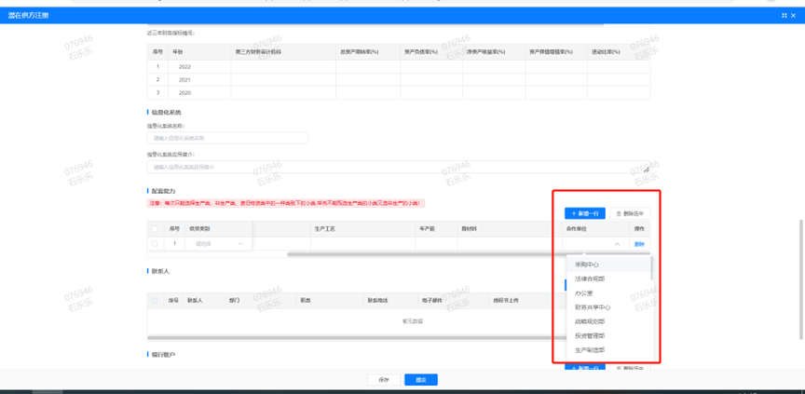

注：
1.“项目名称”和“采购形式编号”见第一部分的“项目介绍”；
2.配套能力“供货类别”填“直管单位非生产招标 / 信息化 /信息化技术服务”。

附件7 SRM系统供应商用户手册
系统网址：https://ecaitong.sinotruk.com:8012/
1.供应商应标
路径：招投标中心-非生产类招投标-供应商应标
点击应标，上传文件之后点击提交。
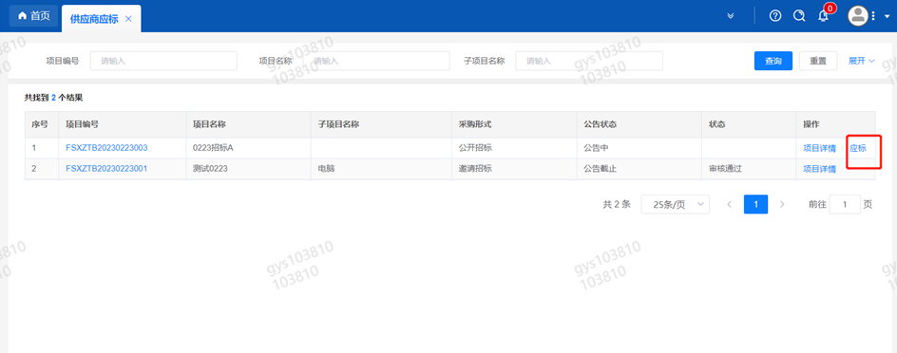

2.供应商投标
路径：招投标中心-非生产类招投标-供应商投标
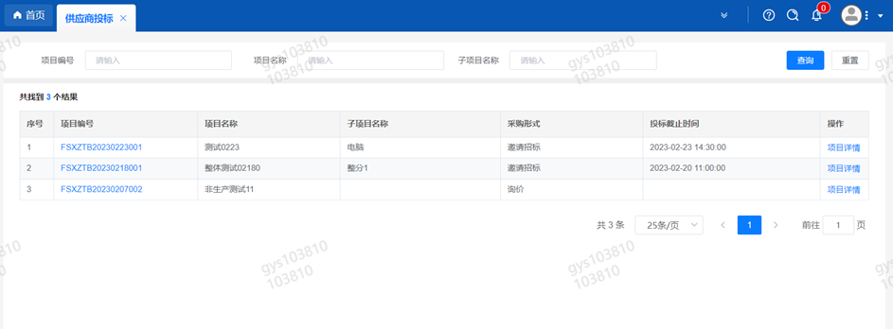
点击投标按钮，进入详情页，输入投标报价并上传相应的附件。
注意：系统内的投标报价单位为“万元”，如开标现场发现填错报价，即直接淘汰。

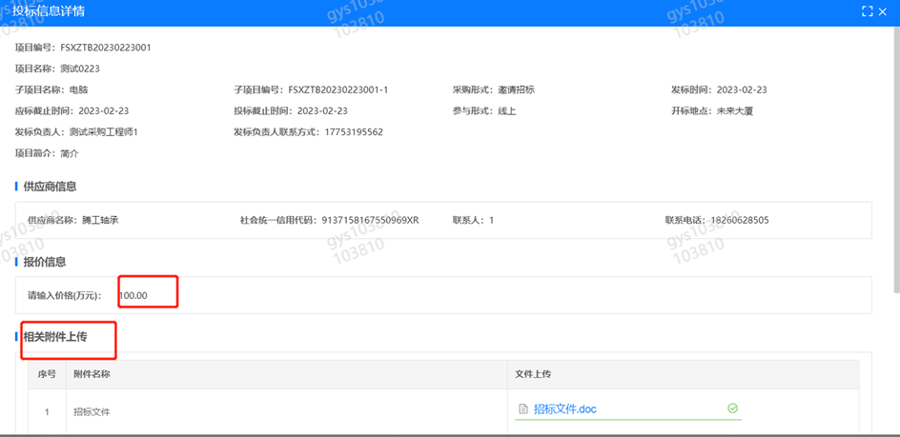
3.供应商技术标澄清函
路径：招投标中心-非生产类招投标-供应商技术标澄清函
点击编辑按钮进入系统，上传技术标澄清函。
开标之后所有投标的供应商都可编辑提交，技术标入围之后 都不可编辑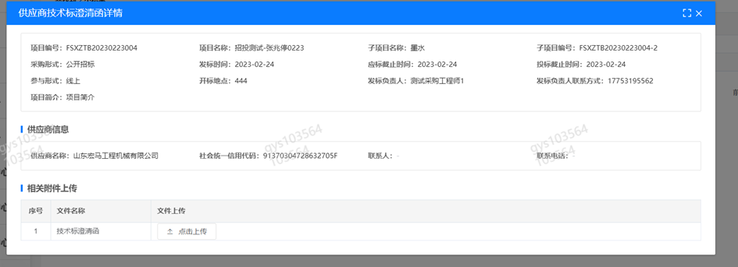
4.供应商报价
路径：招投标中心-非生产类招投标-供应商报价
点击报价按钮进入报价详情界面，请在此轮报价起止时间内报价，否则无法报价。
5.供应商澄清报价
路径：招投标中心-非生产类招投标-供应商澄清报价
招标发起人接收建议价的同时会给供应商发送澄清报价，供应商在此界面进行澄清报价，点击编辑按钮进入澄清报价详细界面，输入价格并上传澄清函，之后点击提交。

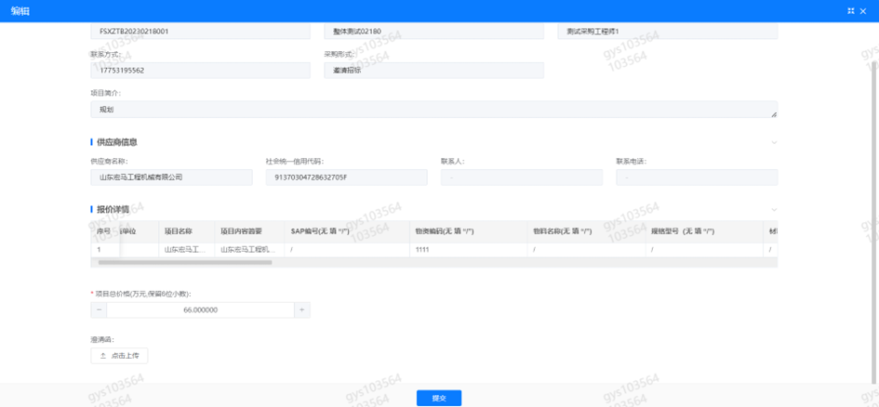
6.供应商查看中标通知
路径：招投标中心-非生产类招投标-中标项目
点击查看进入查看中标项目详情
